Vadym Semkovych

296669

02.04.2020

Sprawozdanie 4

Wyznaczanie wartości i wektorów własnych macierzy symetrycznej

1. **Wstęp teoretyczny**

Liczbę zespoloną **λ** nazywamy wartością własną macierzy kwadratowej **A**, jeżeli istnieje niezerowy wektor $\vec{x}$, taki, że:

$A\vec{x}= λ \vec{x}$.

Każdy niezerowy wektor $\vec{x}$ spełniający powyższe równanie nazywamy wektorem własnym macierzy **A** odpowiadającym wartości własnej **λ**. Wektory i wartości własne opisują endomorfizm danej przestrzeni liniowej.

Macierz trójdiagonalna – macierz, która posiada wartości różne od zera jedynie na diagonali, oraz na wstędze wokół niej.

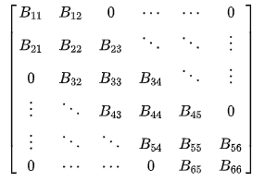

1. **Problem**

Podczas laboratorium wyznaczaliśmy wektory i wartości własne macierzy symetrycznej $A_{5×5}$**.** Elementy macierzy zdefiniowane są następująco:

$A_{i,j}=\sqrt{i+j}, gdzie i,j=1,2,3,4,5.$

Dalej dokonaliśmy redukcji macierzy do postaci trójdiagonalnej(**A $→$ T**). Macierz **T** jest podobna do macierzy **A**($T= P^{-1}AP$). Korzystaliśmy z funkcji biblioteki **NR:**

tred2(float **A, int n, float *d, float *e),

gdzie: **A –** macierz wejściowa. Na wyjściu macierz **P**.

**n** – rozmiar macierzy.

**d** – n – elementowy wektor, w którym funkcja zapisuje elementy diagonalne szukanej macierzy trójdiagonalnej **T**.

**e** - n – elementowy wektor, w którym funkcja zapisuje elementy pozadiagonalne szukanej. macierzy trójdiagonalnej **T**.

Kolejne zadanie, to znajdowanie wartości i wektorów własnych macierzy **T.** Znowu korzystamy z funkcji biblioteki **NR:**

tqli(float *d, float *e, int n, float **Y),

gdzie: **d** - wektor elementów diagonalnych macierzy **T**. Na wyjściu: funkcja zapisuje w nim **wartości własne** **λ** macierzy **T**.

**e** - wektor elementów pozadiagonalnych macierzy **T**.

**n -** rozmiar macierzy.

**Y -** na wejściu: **macierz jednostkowa**. Na wyjściu: macierz, której **kolumny przechowują kolejne. wektory własne macierzy** **T**.

Dalej, po wykonaniu pewnych przekształceń(przedstawiono poniżej), trzeba było znaleźć wektory własne macierzy A.

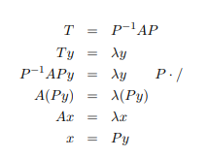

W naszym przypadku wystarczyło przemnożyć macierz **A(**ponieważ na wyjściu mamy macierz **P)** razy macierz **Y(**kolumny której **przechowują. wektory własne macierzy** **T).**

Na końcu sprawdziliśmy czy uzyskane tą metodą wektory własne są rzeczywiście wektorami własnymi macierzy **A** obliczając jej wartości własne za pomocą wzoru:



1. **Wyniki**
2. Macierz przekształcenia **P** (nadpisana macierz **A**):

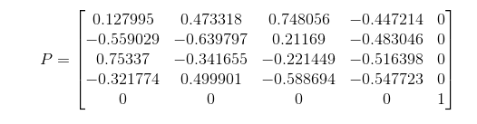

1. Wektory własne macierzy **T:**

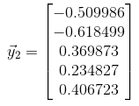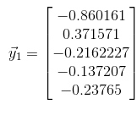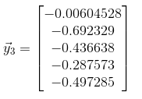

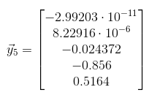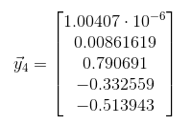

1. Wektory własne macierzy **A**:

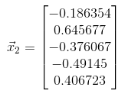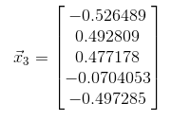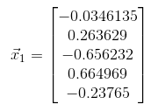

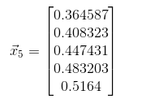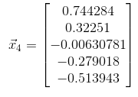

1. Wartości $β_{k}(Watrości własne macierzy A)$:
$$β_{1}= -5.51343∙{10}^{-7}$$

$$β_{2}= -7.36713∙{10}^{-5}$$

$$β_{3}= -0.00511712$$

$$β_{4}= -0.381893$$

$$β_{5}= 12.2415$$

2. **Wnioski**

Macierzy **A** oraz **T** są podobne, co znaczy że mają takie same wartości własne. Wartości własne macierzy **T** są następujące:

$${λ }_{1}= -2.4575∙{10}^{-7}$$

$${λ }_{2}= -7.34517∙{10}^{-5}$$

$${λ }_{3}= -0.00511678$$

$${λ }_{4}= -0.381893$$

$${λ }_{5}= 12.2415$$

Widzimy że wartości $β_{k}$ trochę się różnią od wartości ${λ }_{k}$. Przyczyną tego może być błąd wynikający z obliczeń zmiennoprzecinkowych. Mimo to że wartości trochę się różnią można śmiało stwierdzić, ze nasza metoda numeryczna pozwala uzyskać zadowalające wyniki w obliczaniu wektorów i wartości własnych macierzy symetrycznej.